1.ums_user（用户表）

1.1.列设计
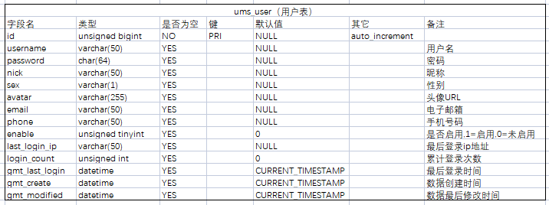

1.2.模拟数据
id | username | password | nick | sex | avatar | email | phone | enable
1 | 张三 | 123456 | zs | 男 | null | 12@45 | 1212 | 1
2 | 李四 | 123456 | ls | 女 | null | 12@46 | 1313 | 1

last_login_ip | login_count | gmt_last_login | gmt_create | gmt_modified
null | 0 | null | null | null
null | 0 | null | null | null

2.ums_role（角色表）

2.1.列设计
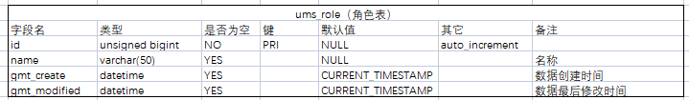

2.2.模拟数据
id | name | gmt_create | gmt_modified
1 | 管理员 | null | null
2 | 用户 | null | null

3.ums_permission（权限表）

3.1.列设计
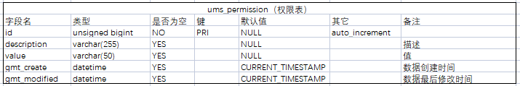

3.2.模拟数据
id | description | value | gmt_create | gmt_modified
1 | 查看管理员列表 | /adminList | null | null
2 | 查看用户列表 | /userList | null | null
3 | 修改密码 | /updatePassword | null | null

4.ums_role_permission（角色权限表）

4.1.列设计
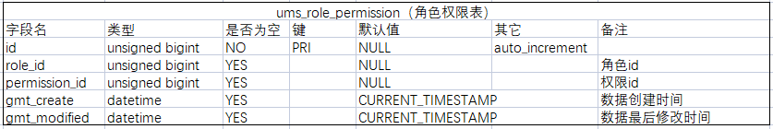

4.2.模拟数据
id | role_id | permission_id | gmt_create | gmt_modified
1 | 1 | 1 | null | null
2 | 1 | 2 | null | null
3 | 1 | 3 | null | null
4 | 2 | 3 | null | null

5.ums_user_role（用户角色表）

5.1.列设计
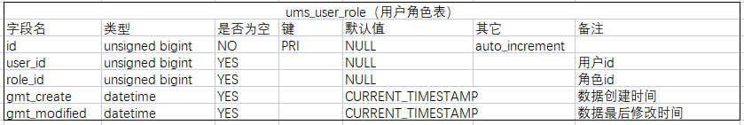

5.2.模拟数据
id | user_id | role_id | gmt_create | gmt_modified
1 | 1 | 1 | null | null
2 | 2 | 2 | null | null

6.pms_film（电影表）

6.1.列设计
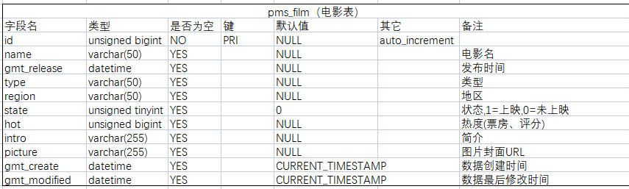

6.2.模拟数据
id | name | gmt_release | type | region | state | hot | intro | picture | gmt_create | gmt_modified
1 | 电影1 | null | 动作 | 中国 | 1 | 400 | null | null | null | null
2 | 电影2 | null | 喜剧 | 美国 | 0 | 300 | null | null | null | null

7.pms_cinema（影院表）

7.1.列设计
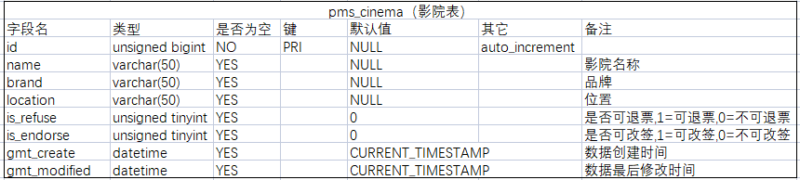

7.2.模拟数据
id | name | brand | location | is_refuse | is_endorse | gmt_create | gmt_modified
1 | 大学城店 | 春天国际影城 | 闽侯县 | 1 | 1 | null | null
2 | 高新IMAX店 | 万达影城 | 仓山区 | 0 | 0 | null | null

8.pms_screen（影厅表）

8.1.列设计
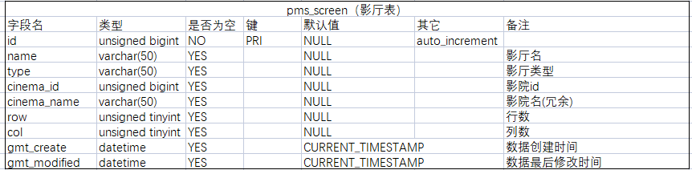

8.2.模拟数据
id | name | type | cinema_id | cinema_name | row | col | gmt_create | gmt_modified
1 | 1号影厅 | IMAX厅 | 1 | 大学城店 | 15 | 15 | null | null
2 | 2号影厅 | 4D厅 | 1 | 大学城店 | 14 | 14 | null | null
3 | 1号影厅 | 4D厅 | 2 | 高新IMAX店 | 13 | 13 | null | null

9.pms_screen_seat（影厅座位表）

9.1.列设计
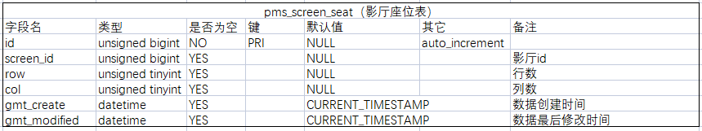

9.2.模拟数据
id | screen_id | row | col | gmt_create | gmt_modified
1 | 1 | 5 | 5 | null | null
2 | 2 | 4 | 5 | null | null
3 | 2 | 4 | 6 | null | null

10.pms_arrangement（场次表）

10.1.列设计
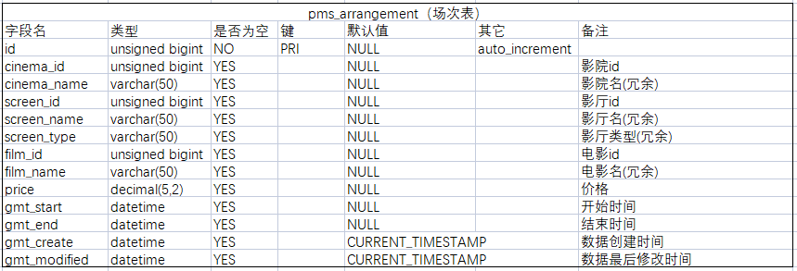

10.2.模拟数据
id | cinema_id | cinema_name | screen_id | screen_name | screen_type | film_id | film_name | price
1 | 1 | 大学城店 | 1 | 1号影厅 | IMAX厅 | 1 | 电影1 | 45.00
2 | 1 | 大学城店 | 2 | 2号影厅 | 4D厅 | 2 | 电影2 | 50.00
3 | 2 | 高新IMAX店 | 3 | 1号影厅 | 4D厅 | 1 | 电影1 | 51.00

gmt_start | gmt_end | gmt_create | gmt_modified
null | null | null | null
null | null | null | null
null | null | null | null

11.pms_order（订单表）

11.1.列设计
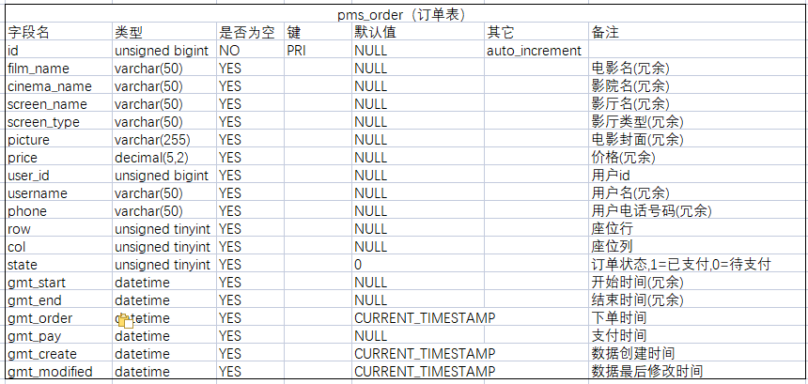

11.2.模拟数据
id | film_name | cinema_name | screen_name | screen_type | picture | price | user_id | username | phone
1 | 电影1 | 大学城店 | 1号影厅 | IMAX厅 | null | 45.00 | 2 | 李四 | 1313
2 | 电影2 | 大学城店 | 2号影厅 | 4D厅 | null | 50.00 | 2 | 李四 | 1313

row | col | state | gmt_start | gmt_end | gmt_order | gmt_pay | gmt_create | gmt_modified
5 | 5 | 1 | null | null | null | null | null | null
4 | 5 | 1 | null | null | null | null | null | null

12.pms_comment（评论表）

12.1.列设计
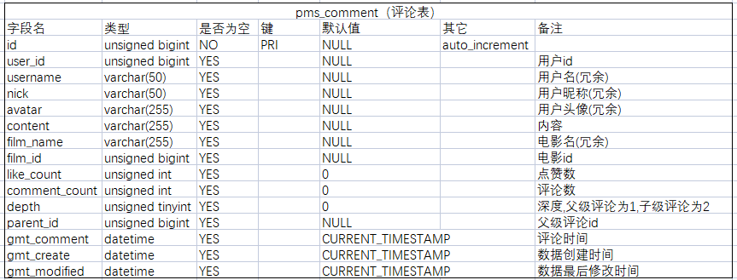

12.2.模拟数据
id | user_id | username | nick | avatar | content | film_name | film_id
1 | 2 | 李四 | ls | null | 不错 | 电影1 | 1
2 | 2 | 李四 | ls | null | 不错 | 电影2 | 2

like_count | comment_count | depth | parent_id | gmt_comment | gmt_create | gmt_modified
23 | 0 | 1 | null | null | null | null
15 | 0 | 1 | null | null | null | null

13.pms_score（评分表）

13.1.列设计
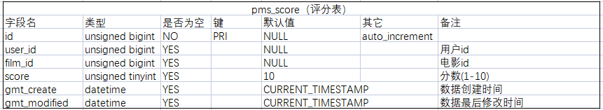

13.2.模拟数据
id | user_id | film_id | score | gmt_create | gmt_modified
1 | 2 | 1 | 10 | null | null
2 | 2 | 2 | 10 | null | null

14.pms_film_type（电影类型表）

14.1.列设计
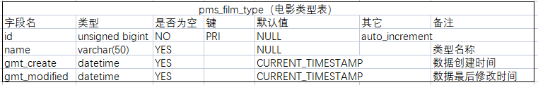

14.2.模拟数据
id | name | gmt_create | gmt_modified
1 | 动作 | null | null
2 | 喜剧 | null | null

15.pms_region（电影地区表）

15.1.列设计
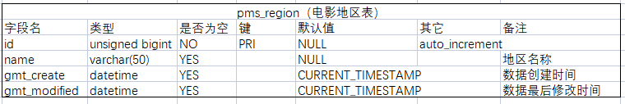

15.2.模拟数据
id | name | gmt_create | gmt_modified
1 | 中国 | null | null
2 | 美国 | null | null

16.pms_cinema_brand（影院品牌表）

16.1.列设计
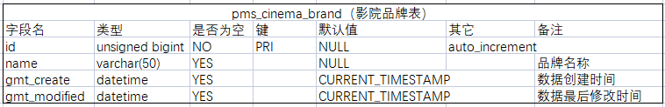

16.2.模拟数据
id | name | gmt_create | gmt_modified
1 | 春天国际影城 | null | null
2 | 万达影城 | null | null

17.pms_screen_type（影厅类型表）

17.1.列设计
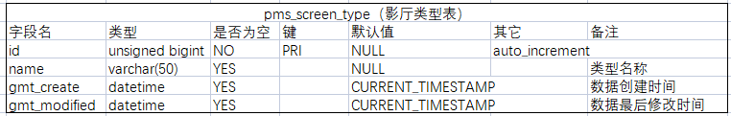

17.2.模拟数据
id | name | gmt_create | gmt_modified
1 | IMAX厅 | null | null
2 | 4D厅 | null | null

18.pms_actor（演员表）

18.1.列设计
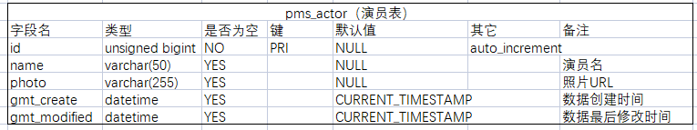

18.2.模拟数据
id | name | photo | gmt_create | gmt_modified
1 | kunkun | null | null | null
2 | 坤坤 | null | null | null

19.pms_film_actor（电影演员表）

19.1.列设计
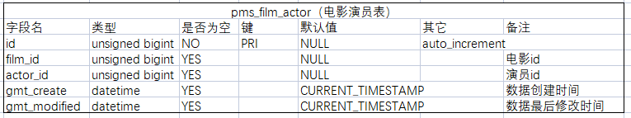

19.2.模拟数据
id | film_id | actor_id | gmt_create | gmt_modified
1 | 1 | 1 | null | null
2 | 1 | 2 | null | null
3 | 2 | 2 | null | null

